1. Задание 4/4.

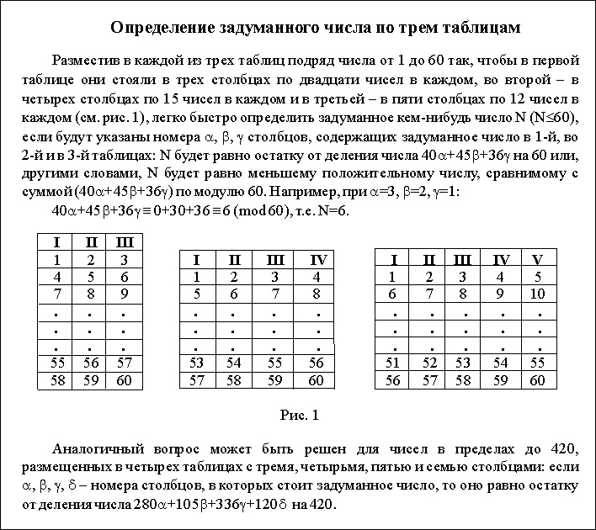

Рисунок 29. Образец№4

**Определение задуманного числа по трем таблицам**

Разместив в каждой из трех таблиц подряд числа от 1 до 60 так, чтобы в первой таблице они стояли в трех столбцах по двадцати чисел в каждом, во второй - в четырех столбцах по 15 чисел в каждом и в третьей – в пяти столбцах по 12 чисел в каждом (см. рис. 1), легко быстро определить задуманное кем-нибудь число N (N≤60), если будут указаны номера α, β, γ столбцов, содержащих задуманное число в 1-й, во 2-й и в 3-й таблицах: N будет равно остатку от деления числа 40α+45β+36γ на 60 или, другими словами, N будет равно меньшему положительному числу, сравнимому с суммой (40α+45β+36γ) по модулю 60. Например, при α=3, β=2, γ=1:

40α+45β+36γ≡0+30+36≡36 (mod 60), т.е. N=6.

|  |  |  |
| --- | --- | --- |
| I | II | III |
| 1 | 2 | 3 |
| 7 | 8 | 9 |
| ∙ | ∙ | ∙ |
| ∙ | ∙ | ∙ |
| ∙ | ∙ | ∙ |
| 55 | 56 | 57 |
| 58 | 59 | 60 |

|  |  |  |  |
| --- | --- | --- | --- |
| I | II | III | IV |
| 1 | 2 | 3 | 4 |
| 5 | 6 | 7 | 8 |
| ∙ | ∙ | ∙ | ∙ |
| ∙ | ∙ | ∙ | ∙ |
| ∙ | ∙ | ∙ | ∙ |
| 53 | 54 | 55 | 56 |
| 57 | 58 | 59 | 60 |

Рис. 1

|  |  |  |  |  |
| --- | --- | --- | --- | --- |
| I | II | III | IV | V |
| 1 | 2 | 3 | 4 | 5 |
| 6 | 7 | 8 | 9 | 10 |
| ∙ | ∙ | ∙ | ∙ | ∙ |
| ∙ | ∙ | ∙ | ∙ | ∙ |
| ∙ | ∙ | ∙ | ∙ | ∙ |
| 51 | 52 | 53 | 54 | 55 |
| 56 | 57 | 58 | 59 | 60 |

Аналогичный вопрос может быть решен для чисел в пределах до 420, размещенных в четырех таблицах с тремя, четырьмя, пятью и семью столбцами: если α, β, γ, δ — номера столбцов, в которых стоит задуманное число, то оно равно остатку от деления числа 280α+105β+336γ+120δ на 420.

2. Задание 8/8.

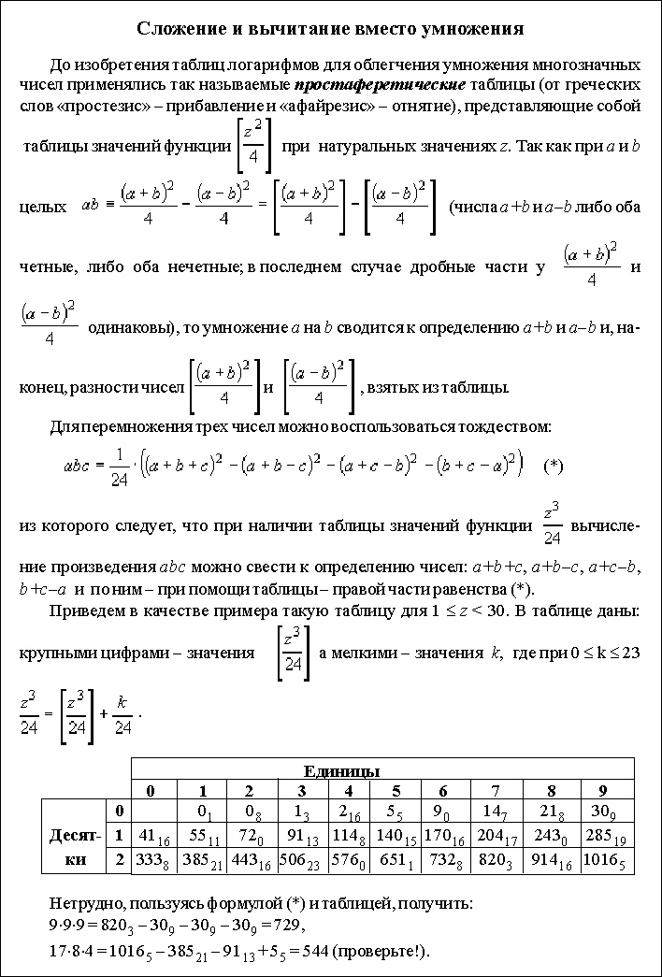

Рисунок 30. Образец №8

**Сложение и вычитание вместо умножения**

До изобретения таблиц логарифмов для облегчения умножения многозначных чисел применялись так называемые ***простаферетические*** таблицы (от греческих слов «простезис» — прибавление и «афайрезис» - отнятие), представляющие собой таблицы значений функции $\left[\frac{z^{2}}{4}\right]$ при натуральных значения z. Так как при а и b

целых $ab≡ \frac{{\left(a+b\right)}^{2}}{4}-\frac{{\left(a-b\right)}^{2}}{4}=\left[\frac{{\left(a+b\right)}^{2}}{4}\right]-\left[\frac{{\left(a-b\right)}^{2}}{4}\right]$ (числа a+b и a-b либо оба четных, либо оба нечетных; в последнем случае дробные части у $\frac{{\left(a+b\right)}^{2}}{4}$ и $\frac{{\left(a-b\right)}^{2}}{4}$ одинаковы), то умножение a на b сводится к определению a+b и a-b и, наконец, разности чисел $\left[\frac{{\left(a+b\right)}^{2}}{4}\right]$ и $\left[\frac{{\left(a-b\right)}^{2}}{4}\right]$, взятых из таблицы.

Для перемножения трех чисел можно воспользоваться тождеством:

$abc=\frac{1}{24}∙\left({\left(a+b+c\right)}^{2}-{\left(a+b-c\right)}^{2}-{\left(a+c-b\right)}^{2}-{\left(b+c-a\right)}^{2}\right)$ (*)

из которого следует, что при наличии таблицы значений функции $\frac{z^{3}}{24}$ вычисление произведения *abc* можно свести к определению чисел: *a+b+c, a+b-c, a+c-b, b+c-a* и по ним – при помощи таблицы – правой части равенства (*).

Приведем в качестве примера такую таблицу для 1≤*z*<30. В таблице даны: крупными цифрами – значения $\left[\frac{z^{3}}{24}\right]$ а мелкими – значения *k*, где при о≤k≤23

$\frac{z^{3}}{24}=\left[\frac{z^{3}}{24}\right]+ \frac{k}{24}$.

|  |  |  |  |  |  |  |  |  |  |  |  |
| --- | --- | --- | --- | --- | --- | --- | --- | --- | --- | --- | --- |
|  | | **Единицы** | | | | | | | | | |
| **0** | **1** | **2** | **3** | **4** | **5** | **6** | **7** | **8** | **9** |
| **Десят-ки** | **0** |  | **01** | **08** | **13** | **216** | **55** | **90** | **147** | **218** | **309** |
| **1** | **4116** | **5511** | **720** | **9113** | **1148** | **14015** | **17016** | **20417** | **2430** | **28519** |
| **2** | **3338** | **38521** | **44316** | **50623** | **5760** | **6511** | **7328** | **8203** | **91416** | **10165** |

Нетрудно, пользуясь формулой (*) и таблицей, получить:

9∙9∙9=8203-309-309-309=729,

17∙8∙4=10165-38521-9113+55=544 (проверьте!).

3. Задание 5/8. 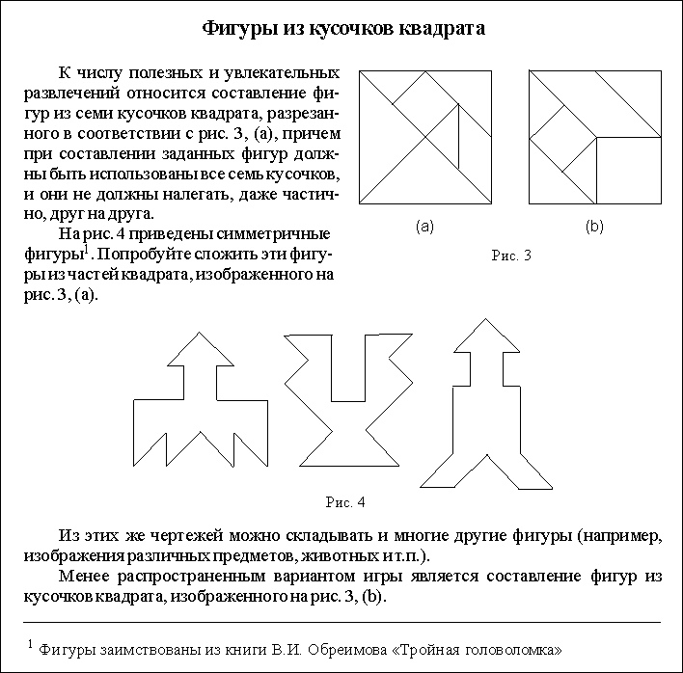

**Фигуры из кусочков квадрата**

|  |  |  |  |  |
| --- | --- | --- | --- | --- |
| К числу полезных и увлекательных развлечений относится составление фигур из семи кусочков квадрата, разрезанного в соответствии с рис. 3, (а), причем при составлении заданных фигур должны быть использованы все семь кусочков, и они не должны налегать, даже частично, друг на друга.  На рис. 4 приведены симметричные фигуры1. Попробуйте сложить эти фигуры из частей квадрата, изображенного на рис. 3, (а). | |  | |  |
| (a) | | (б) |
| Рис. 3 | | |
|  | | |
|  | | Рис. 4 | |  | |

Из этих же чертежей можно складывать и многие другие фигуры (например, изображения различных предметов, животных и т.п.).

Менее распространенным вариантом игры является составление фигур из кусочков квадрата, изображенного на рис. 3, (b).

1Фигуры заимствованы из книги В.И. Обреимова «Тройная головоломка»